|  |  |  |
| --- | --- | --- |
| **السنة الدراسية : 2018 ـ 2019**  **المستوى : 9 أسـاسي 5 ـ 6 ـ 7 ـ 8**  **التوقـــــيـــت : نصف ساعة** | **فرض مراقبة عـــدد 1** | **المدرسة الإعدادية طريق الأفران**  **المادة : علوم الحياة و الأرض**  **الأساتذة : حياة معلى الفخفاخ** |
| **الإسم** .................................... **اللقب** ............................................ **القسم** ............................ **الرقم** .......... | | |

**تمرين عدد1( 2ن )**

**أتمم الجدول التالي بذكر التعريف أو المٌعرف به .**

|  |  |
| --- | --- |
| **المٌعرف به** | **التـــعـــريـــف** |
| **خلية عصبية** | ..................................................................................................... |
| ........................... | **أغشية تحمي المراكز العصبية و يتخللها سائل دماغي شوكي** |
| **قوس إنعكاسي** | .................................................................................................... |
| ........................... | **تتكون من تلافيف كثيرة تكسب الإنسان قدرات ذهنية كثيرة** |

**تمرين عدد2( 3ن )**

**يٌمثل الجدول التالي ثلاث مجموعات مٌختلفة لسلوكات مٌتنوعة .**

|  |  |  |  |
| --- | --- | --- | --- |
| **المجموعة 3** | **المجموعة 2** | **المجموعة 1** |  |
| **ـ العزف على آلة العود- ـ تنفيذ ضربة جزاء أثناء مباراة كرة القدم .**  **ـ تكرار حركات السباحة .** | **ـ تصفيق الجمهور بعد الإستماع للموسيقى .**  **ـ سحب رجل النائم عند وخزها .**  **ـ إفراز اللعاب عند شم رائحة الطعام .** | **ـ تحريك قطعة شطرنج .**  **ـ إشعال شمعة لمواصلة إعداد الدروس .**  **ـ القيام بحركات بهلوانية في السرك .** | **أمثلة من السلوكات** |

**1 ـ يٌوجد بكل مجموعة مثال دخيل ضعه في إطار .** ( 0.75 ن )

**2 ـ تعرًف على صنف كل مجموعة بعد حذف الدخيل .** (0.75 ن )

|  |  |  |  |
| --- | --- | --- | --- |
| **المجموعة 3** | **المجموعة 2** | **المجموعة 1** | **المجموعة** |
| ................................  ................................ | ................................  ................................ | ................................  ................................ | **الصنف** |

**3 ـ اذكر خاصيتين لكل مجموعة من السلوكات .** ( 1,5 ن )

|  |  |  |  |
| --- | --- | --- | --- |
| **المجموعة 3** | **المجموعة 2** | **المجموعة 1** |  |
| **ـ** .................................  .................................  **ـ** ................................  .................................. | **ـ** .................................  .................................  **ـ** .................................  ................................. | **ـ** .................................  .................................  **ـ** ...............................  ................................. | **الخصائص** |

**1**

**تمرين عدد3 (4 ن )**

...................... **1**

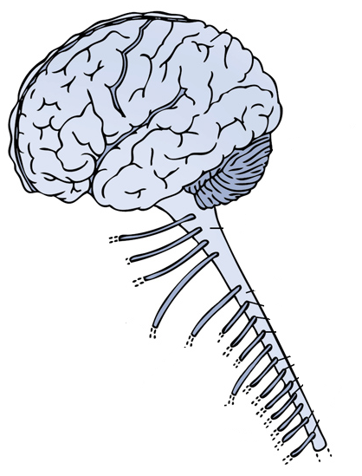

...................... **2**

**تٌمثل الوثيقة عدد 1 رسما توضيحيا لجزء من**

**الجهاز العصبي عند الإنسان.**

...................... **3**

**1 ـ أتمم البيانات المناسبة أمام الأرقام.**( 1ن )

......................**4**

**2 ـ أتمم فراغات الجمل التالية بما يٌناسب من**

**الكلمات.**( 2.25 ن )

**الوثيقة عدد 1**

* **يتكون الجهاز العصبي** ....................................... **من العناصر 1 و 2 و 3 و من** .............................
* **ينتمي العنصر 4 إلى الجهاز العصبي** ................................... **الذي يشتمل على** ...................................

**تنبثق من** ............................. **وعددها 12 زوج مثل** ........................................ **ومن** ................................... **التي تنبثق من**......................................... **وعددها 31 زوج مثل**................................

**3 ـ تٌمثل الوثيقة عدد 2 رسما توضيحيا لنسيج عصبي.**

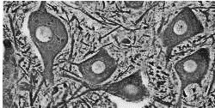

**أ ـ تعرَف على مٌكونات هذا النسيج .** ( 0.25 ن )

...........................................................................................................

**الوثيقة عدد 2**

**ب ـ حدد موقع هذا النسيج العصبي بكل من الأعضاء 1 و 2 من الوثيقة عدد 1 .** ( 0.5 ن )

* ..........................................................................................................................................
* ..........................................................................................................................................

**تمرين عدد4 ( 5 ن )**

**الوثيقة عدد 3**

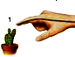

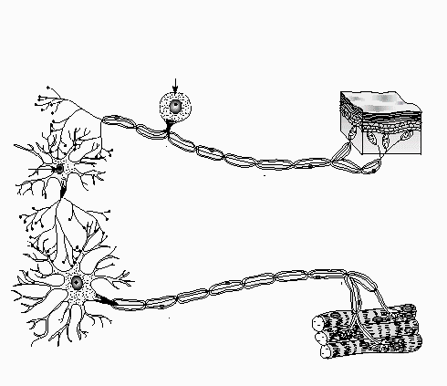

**الجلد**

**أ**

**تٌبرز الوثيقة عدد 3 رسما توضيحيا لترابط**

**ب**

**الخلايا المٌتدخلة في الفعل الإنعكاسي .**

**1**

**1 ـ أتمم كتابة البيانات .** ( 1 ن )

**2**

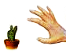

**3**

**4**

**1:** ................................................

2 : .............................................

**3 :** .............................................

**ج**

**4 :** ............................................

**ألياف عضلية**

**الجزء ااا**

**الجزء اا**

**الجزء ا**

**2 ـ تٌمثل الحروف ( أ ) و ( ب ) و ( ج ) أجساما خلوية لثلاثة خلايا عصبية توجد بمواقع مٌختلفة .**

**أ ـ أتمم الجدول التالي وذلك بتحديد موقع كل جسم خلوي .** ( 0.75 ن )

|  |  |  |  |
| --- | --- | --- | --- |
| **الجسم الخلوي ( ج )** | **الجسم الخلوي ( ب )** | **الجسم الخلوي ( أ )** |  |
| ......................... | ......................... | ......................... | **موقعه** |

**ب ـ ضع داخل دائرة وصلة عصبية واحدة .** (0.25ن )

**الرسم 1**



**3 ـ تٌمثل الوثيقة عدد 4 رسمين توضيحيين لمٌشاهدتين مجهريتين**

**1**

**في مواقع مختلفة من النسيج العصبي .**

**3**

**2**

**أ ـ أكتب البيانات المطلوبة أمام الأرقام .** ( 1.5 ن )

1 : .................................... 2 : ..........................................

**الرسم 2**



3 : ................................... 4 : ..........................................  
5 : ................................... 6 : ...........................................

**5**

**4**

**ب ـ حدد موقع كل مٌشاهدة مجهرية بالنسيج العصبي .** ( 1 ن )

**6**

* **موقع المٌشاهدة المجهرية بالرسم 1 :** ............................................

**الوثيقة عدد 4**

* **موقع المٌشاهدة المجهرية بالرسم 2 :** ............................................

**2**

**4 ـ اربط بسهم كل موقع من الوثيقة عدد 4 بالجزء الذي يُناسبه من الوثيقة عدد 3 .** ( 0.5 ن )

|  |  |  |
| --- | --- | --- |
| **الموقع من النسيج العصبي بالوثيقة عدد 4** |  | **الأجزاء بالوثيقة عدد 3** |
|  |  | **الجزء ا** |
| **الرسم 1** |  | **الجزء اا** |
| **الرسم 2** |  | **الجزء ااا** |

**تمرين عدد 5 (6 ن )**

**قصد التعرٌف على بعض العناصر الضرورية لتحقيق حركة إنعكاسية فطرية قُمنا ببعض التجارب على ثلاث ضفادع نُخاعية مُختلفة كما يُبينه الجدول التالي :**

|  |  |  |
| --- | --- | --- |
| **التجربة 3** | **التجربة 2** | **التجربة 1** |
| **الكشف عن عصب النسا بالرجل الخلفية اليُمنى و نقطعه ثم نُنبه الطرف المركزي لهذا العصب المقطوع** | **وضع قطن مُبلل بالأثير على الرجل الخلفية اليمنى ثم ننبهها بحمض الخل** | **تخريب النُخاع الشوكي ثم نُنبه الرجل الخلفية اليُمنى بحمض الخل** |

**1 ـ أدت هذه التجارب إلى نتائج مُختلفة . أربط بسهم كل تجربة بالنتيجة المُوافقة لها .** ( 0.75 ن )

|  |  |  |
| --- | --- | --- |
| **التجربة 1** |  | **ثني الرجل الخلفية اليُسرى** |
| **التجربة 2** |  | **إنعدام الحركة** |
| **التجربة 3** |  | **ثني الرجل الخلفية اليُمنى** |

**2 ـ فسر نتيجة التجربة 2 .** ( 0.5 ن )

........................................................................................................................................................................................................................................................................................................................

**3 ـ بالإعتماد على التجارب السابقة أتمم الجدول التالي .** (3 ن )

|  |  |  |  |
| --- | --- | --- | --- |
| **التجربة** | **العنصر العضوي** | **الوظيفة** | **العنصر الوظيفي** |
| **تجربة 1** | **رقم 1 :** ....................... | ..............................................  .............................................. | ....................... |
| **تجربة 2** | **رقم 2 :** ....................... | ..............................................  .............................................. | ....................... |
| **تجربة 3** | **رقم 3 :** ....................... | ...............................................  ............................................... | ....................... |

**4 ـ أ ـ رتب أرقام العناصر العُضوية التي تعرًفت عليها في السؤال السابق حسب تسلسلها الزمني المنطقي في القوس الإنعكاسي .** (1 ن )

.................................................................................................................

**ب ـ اذكر اسم السيالة العصبية التي تربط بين هذه العناصر .** ( 0.25 ن )

.......................................................................................................................................................

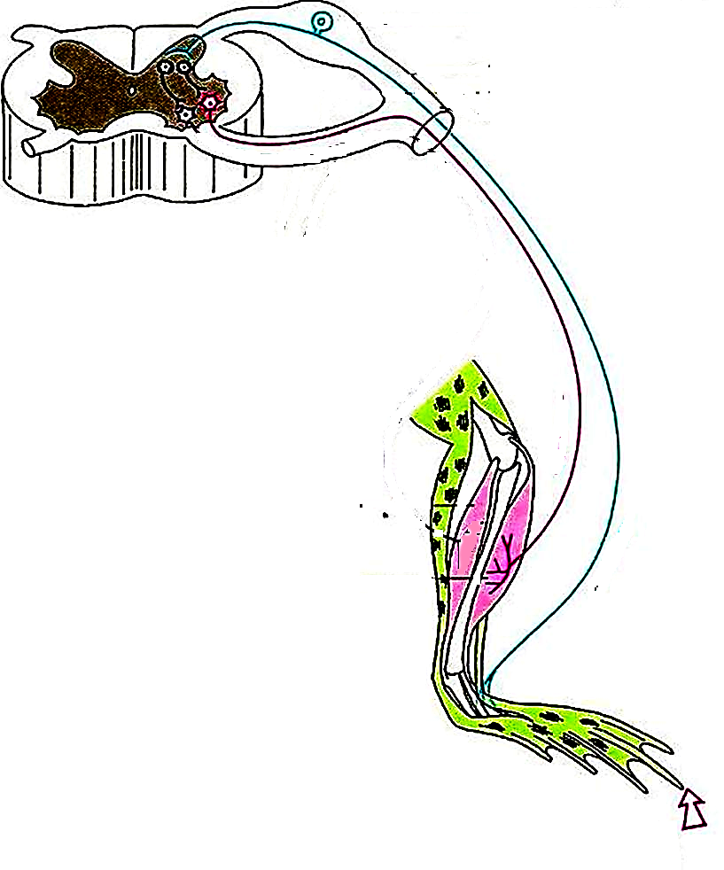

**ج ـ جسم مسار هذه السيالة على الوثيقة عدد 5 .**( 0.5 ن)

**3**

**الوثيقة عدد 5**

**3**